Издается по благословению Высокопреосвященнейшего Никона митрополита Липецкого и Задонского
Серафимовский листок
храма преподобного Серафима Саровского г. Липецка

№15 (15.05.2016 года)

Христос Воскресе! Воистину Воскресе!
В третью неделю после Пасхи Православная Церковь прославляет подвиг святых жен-мироносиц: Марии Магдалины, Марии Клеоповой, Саломии, Иоанны, Марфы и Марии, Сусанны и иных и отмечает этот день как праздник всех женщин-христианок.
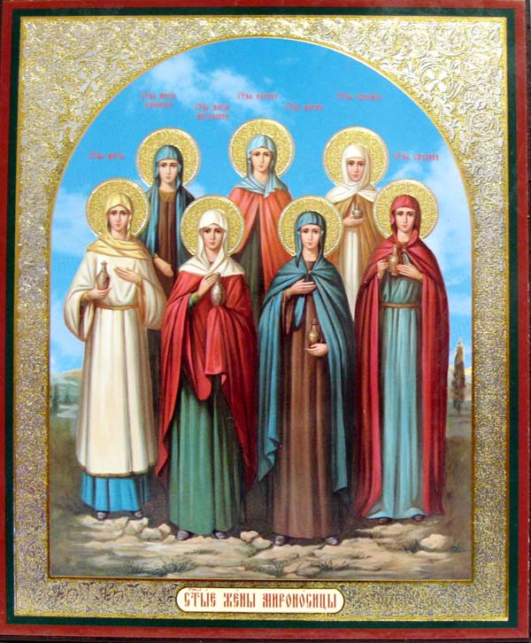
Икона святых жен-мироносиц
Господь Спаситель во время своего земного служения обходил со Своей проповедью города и селения, в которых вокруг Христа, собиралось множество людей, в том числе и женщины. Они учились у своего Учителя основам доброй жизни, которая ведет ко спасению души. Мироносицами мы называем тех женщин, которые из любви ко Спасителю принимали Его в своих домах, а позже последовали за Ним к месту распятия на Голгофу, где стали свидетельницами Его крестных страданий.
В день воскресения Иисуса Христа святые жены-мироносицы, купив ароматы, пришли рано ко гробу, чтобы помазать Его тело, но увидели камень отваленным от гроба и ангела, который возвестил им, что Иисус воскрес. За свою верность Господу, за преданное сердце дана им была радость первыми узнать о Воскресении Христовом и увидеть Его воскресшим.
В то время, как большинство ранее преданных Господу людей отреклись от Него, жены-мироносицы остались верными ему до конца. Они не имели никакого права голоса, лишь молчаливо стояли у Креста и наблюдали людскую жестокость к их Учителю. Пропустив через себя этот ужас, женщины не испугались и не отступили от Иисуса. Они проявили мужество, которого не было у многих мужчин, и не отходя от креста, остались со своим Учителем до последней минуты.
На этом примере мы видим, как простые женщины с помощью любви и верности вырастают в жён-благовестниц, подавая нам образ мужественного и самоотверженного служения Богу. Их жизненный путь был наполнен искренностью, покаянием в содеянных грехах, добрых делах, наполненных желанием служить Богу и ближним.

Поздравления прихожан
с днём жен мироносиц
К православным женщинам в день праздника святых жен-мироносиц со словами поздравления обращаются настоятель и прихожане храма прп. Серафима Саровского.

Настоятель храма протоиерей Сергий Гришин:
«Священное Писание говорит нам о том, что жены-мироносицы первыми пришли ко гробу Спасителя, для того чтобы помазать Его тело специальными благовонными маслами. Их пример жизни показывает то, как много тепла, сострадания и любви может находиться в сердце женщины, когда оно обращено ко Господу. Именно таким образом, жены-мироносицы
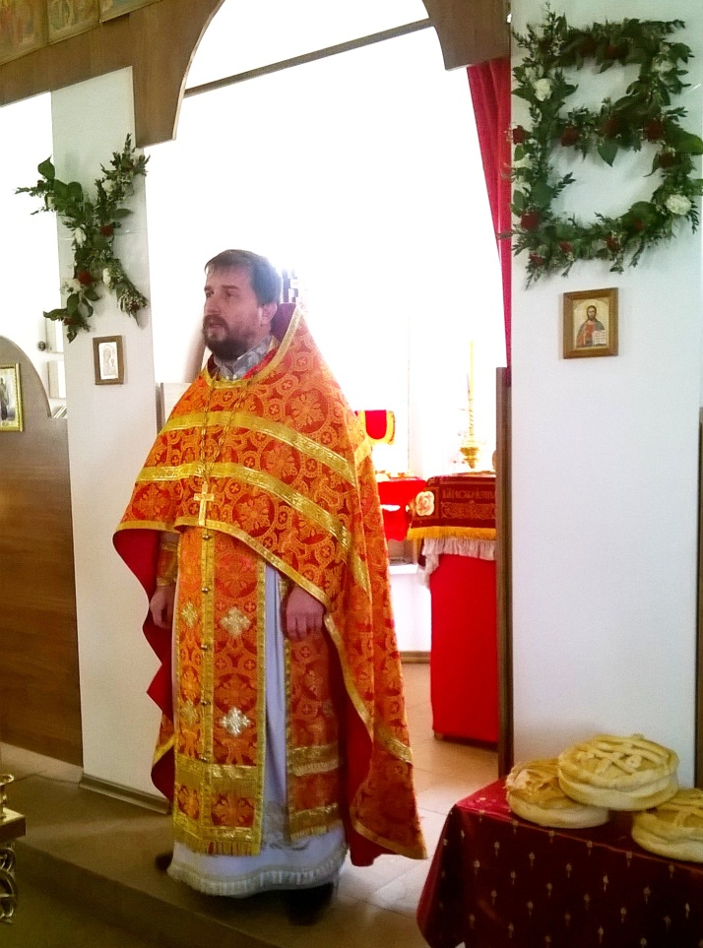 | стали способны на великие добрые дела. Они показали всему Православному миру пример что Бога нужно прославлять живой верой. Поэтому и сегодня, много веков спустя, желаю нашим женщинам быть своим сердцем со Христом для того, чтобы в вашей жизни была любовь и мир, а ваши
Настоятель храма протоиерей Сергий Гришин
семьи находились под покровом Господа Бога!»

Прихожанин храма Перевертов Дмитрий Иванович:
«Я хочу пожелать от всего сердца нашим женщинам любви и тепла. Важно, чтобы они поклонялись Богу и несли Православную веру не только в своих сердцах, но и передавали её своим детям. Крепость Православия зависит именно от наших женщин. Это связанно с тем, что они являются матерями и несут счастье в свою семью, а значит и в общество. Когда у женщин будет складываться всё хорошо, как в их личной жизни, так и в общественной, тогда будет
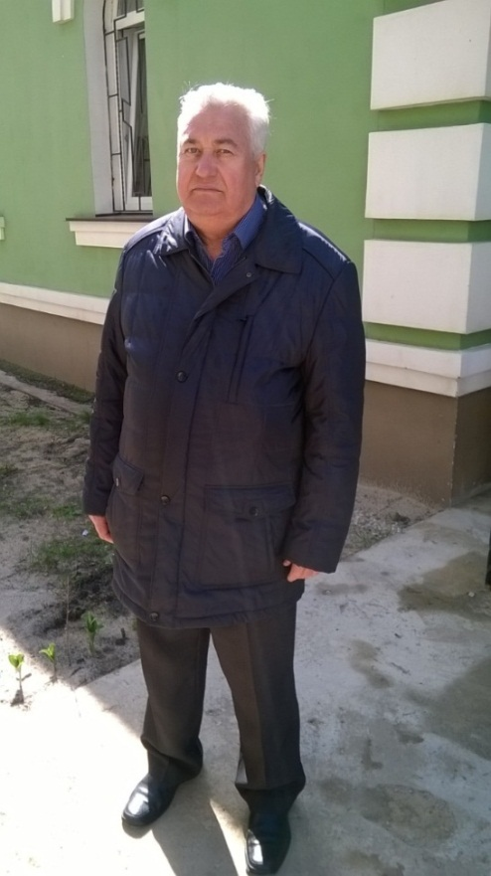 | процветать и крепнуть и Православие, а значит и весь наш Российский народ. Поэтому желаю женщинам от всей души здоровья, и ещё раз здоровья. Мы любим вас всех и жить без вас мы не можем!»
Перевертов
Дмитрий Иванович
Прихожанин храма Скабелкин Юрий Александрович:
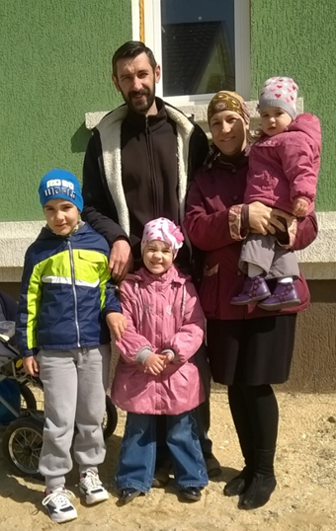 | «Хочу пожелать всем женщинам сил и крепости. Когда я смотрю на свою супругу, то понимаю какие трудности окружают женщин не только в быту, но и во всей жизни. Так, им приходится терпеть наши недостатки. Но у женщин есть любовь,
Скабелкин Юрий Александрович со своей супругой и детьми
они по своему устройству более искренние. Их призвание состоит в воспитании детей и хранении семейного очага. Хотелось бы пожелать, чтобы им хватило этой любви для того, чтобы они смогли подарить ее своей семье».

Директор воскресной школы Красильников Михаил Валерьевич:
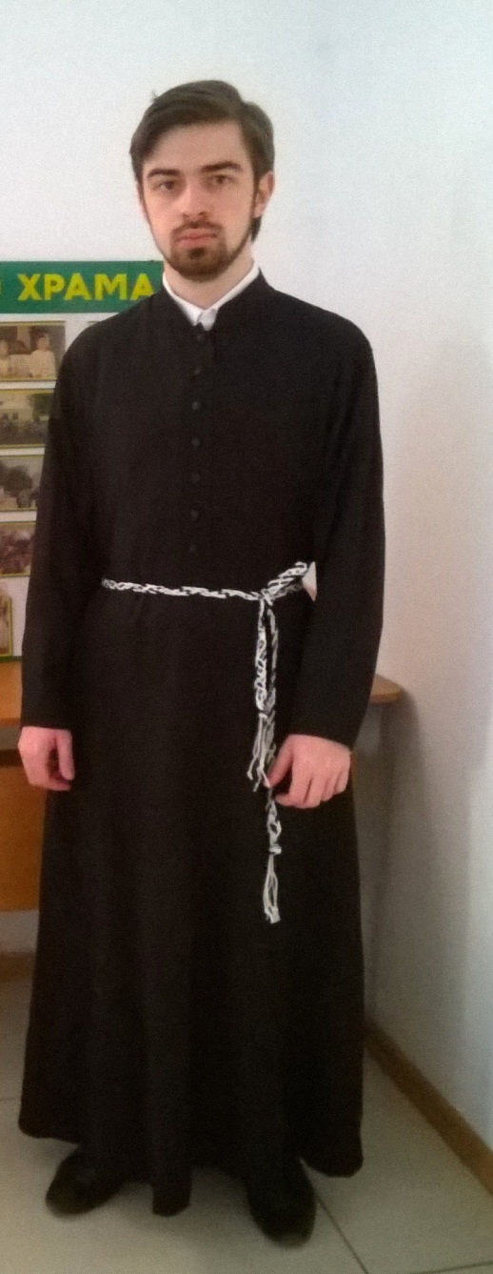 | «Желаю нашим женщинам не отклонятся от света Христова учения, стремиться развивать собственные знания о вере и передавать их своим детям. Очень важно, чтобы ваша душа, подобно женам-мироносицам стремилась к Богу, укреплялась в вере и смогла наполниться чувством лёгкости, радости и спокойствия. Желаю никогда не останавливаться в выбранном пути подражания женам-мироносицам, но всегда следовать ко спасению души. Ведь в
Красильников
Михаил Валерьевич
жизни каждой женщины встречается много испытаний, в которых ей порой очень сложно найти правильное решение. Но когда вы, женщины, будете иметь такое стремление прийти ко Христу, которое имели жены-мироносицы, тогда и в вашей жизни появятся здоровье, силы и терпение».

Прихожанин храма Алексей Сергеевич Барсуков:
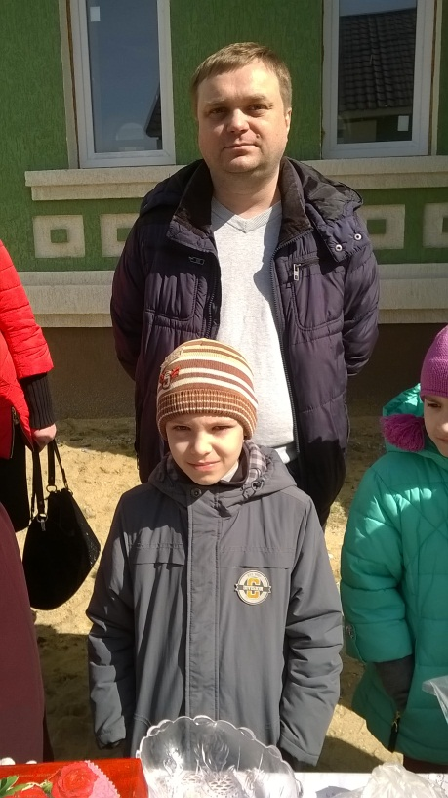 | «Желаю всем женщинам здоровья, счастья, семейного благополучия и взаимопонимания. Хочется вам сказать спасибо за то, что вы у нас есть. Своей любовью вы оберегаете нас, а также воспитываете детей. За всё это мы Вам очень благодарны. Мы Вас очень любим и ценим».
Барсуков
Алексей Сергеевич

Приближающиеся праздники:
21 мая – день памяти святого апостола и евангелиста Иоанна Богослова. Он занимает особое место в ряду избранных учеников Христа Спасителя. Нередко в иконографии апостол Иоанн изображается кротким, величественным и духоносным старцем, с чертами девственной нежности, с печатью полного спокойствия на челе и глубоким взором созерцателя неизреченных откровений. Другая главная особенность духовного облика апостола открывается через его учение о любви, за которое ему по преимуществу усвоено наименование Апостола любви. Действительно, любовью пронизаны все его писания, основная мысль которых сводится к понятию, что Бог в Своем существе есть Любовь (1Ин. 4:8). В них он останавливается преимущественно на проявлениях неизреченной любви Бога к миру и человеку, на любви своего Божественного Учителя. Он постоянно увещевает учеников к взаимной любви. Служение Любви - весь жизненный путь апостола Иоанна Богослова.
Приход храма во имя св.
прп. Серафима Саровского г. Липецка.
Тел.: 8-960-147-47-48.
Храм открыт ежедневно с 7:30 до 18:30
Настоятель храма – протоиерей Сергий Гришин
При храме действует воскресная школа и
молодёжная группа

Местная Православная религиозная организация Приход храма прп. Серафима Саровского г. Липецка Липецкой Епархии русской Православной Церкви (Московский Патриархат).
398037, г. Липецк, ул. Опытная, 17 а.
ИНН 4825046758, КПП 482501001, р/с 40703810235000100516 в ОСБ 8593
г. Липецк
БИК 044206604, к/с 30101810800000000604

ПРОСЬБА! НЕ ИСПОЛЬЗОВАТЬ ПРИХОДСКОЙ ЛИСТОК В ХОЗЯЙСТВЕННЫХ И БЫТОВЫХ НУЖДАХ!

